# Подготовка окружения для работы с Ev3dev

## Установите Visual Studio Code через Ubuntu Software.

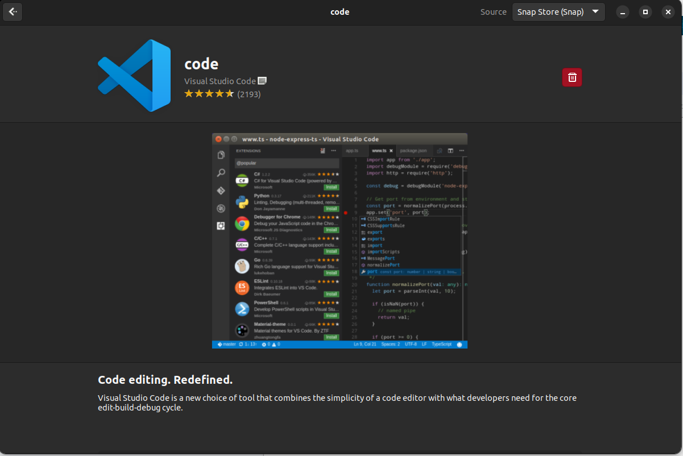

## В Visual Studio Code установите расширение C/C++ Extension Pack.

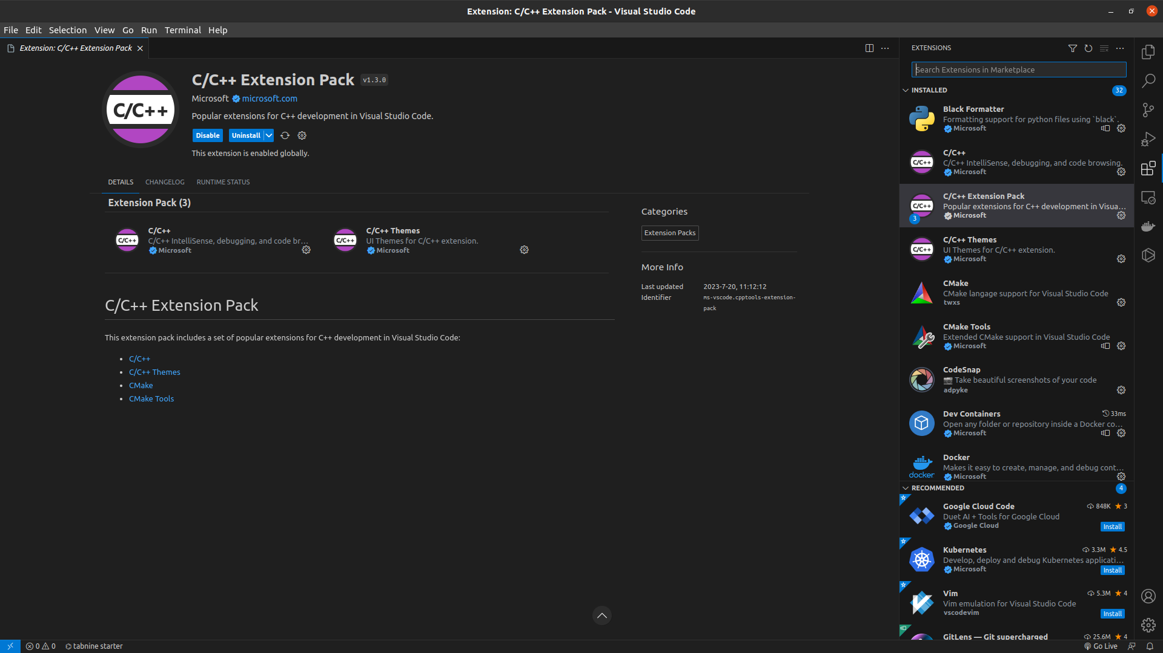

## Настройте task’и для отправки и компиляции кода на Ev3dev.

Нажмите сочетание клавиш “ctrl+shift+p”.

В появившейся строке впишите Tasks: Configure Task и выберите этот пункт.

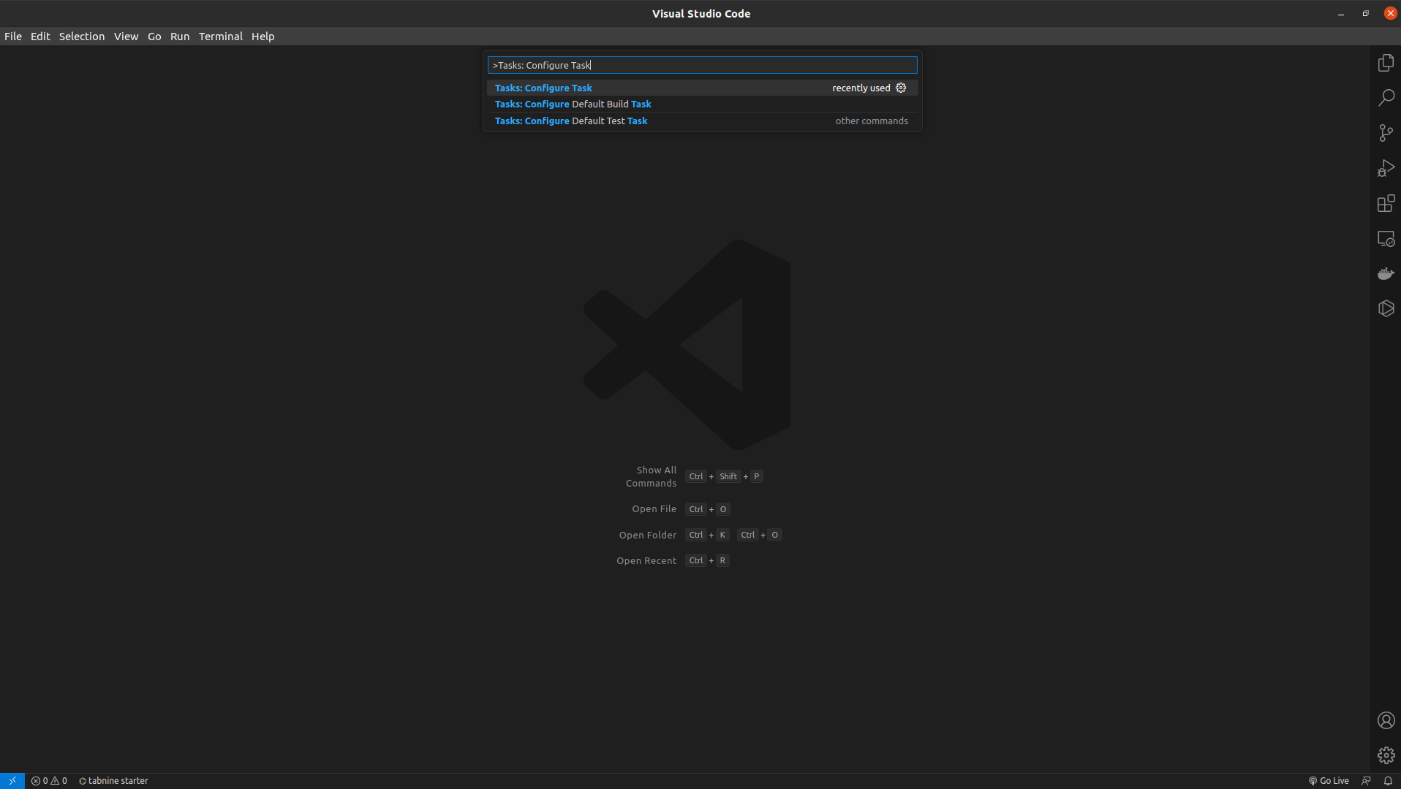

Затем выберите Create tasks.json from file template и далее пункт Others.

Откроется файл с названием tasks.json. Вставьте в него следующий текст и сохраните файл (ctrl+s):

{

"tasks": [

{

"type": "shell",

"label": "EV3Dev: Send program",

"command": "/usr/bin/scp",

"args": [

"${workspaceFolderBasename}/${fileBasename}",

"robot@ev3dev.local:/home/robot/"

],

"presentation": {

"reveal": "silent",

"panel": "shared",

"clear": true

}

},

{

"type": "shell",

"label": "EV3Dev: Compile program",

"command": "/usr/bin/ssh",

"args": [

"robot@ev3dev.local",

"gcc ${fileBasename} -pthread -lev3dev-c -lm -o ${fileBasenameNoExtension}"

],

"presentation": {

"reveal": "silent",

"panel": "shared"

}

},

{

"type": "shell",

"label": "EV3Dev: Run program",

"command": "/usr/bin/ssh",

"args": [

"robot@ev3dev.local",

"./${fileBasenameNoExtension}"

],

"presentation": {

"reveal": "silent",

"panel": "shared",

"close": true

}

},

{

"label": "EV3Dev: Send and Compile program",

"dependsOrder": "sequence",

"dependsOn": ["EV3Dev: Send program", "EV3Dev: Compile program"],

"presentation": {

"reveal": "silent",

"panel": "shared",

"close": true

}

},

{

"label": "EV3Dev: Send, Compile and Run program",

"dependsOrder": "sequence",

"dependsOn": [

"EV3Dev: Send program",

"EV3Dev: Compile program",

"EV3Dev: Run program"

]

}

],

"version": "2.0.0"

}

## Настройте файл settings.json для отправки и компиляции кода по одной клавише через Run and Debug.

Нажмите сочетание клавиш “ctrl+shift+p”.

В появившейся строке впишите Preferences: Open User Settings (JSON) и выберите этот пункт.

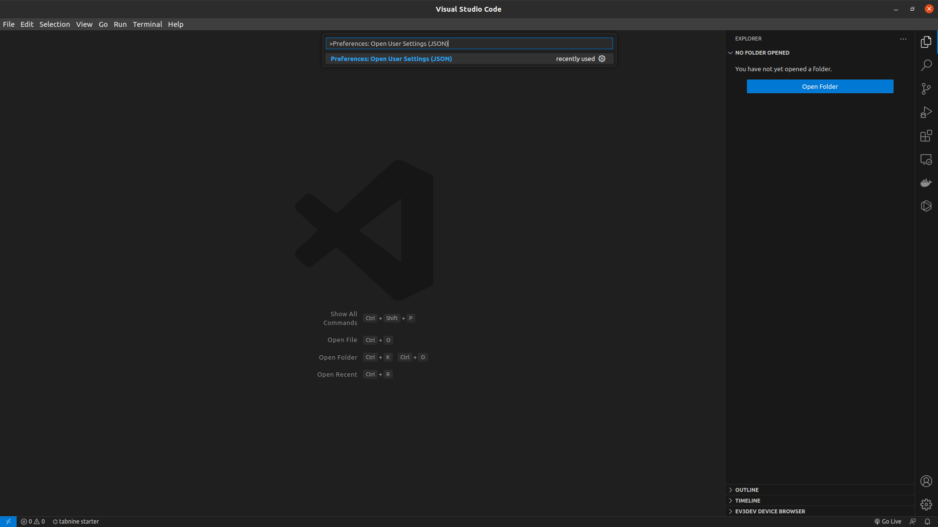

Откроется файл с названием settings.json. Если в нем нет ничего нет, кроме “{}”, тогда просто вставьте текст, в ином случае поставьте запятую после последней строчки (строчка перед самой последней “}” в файле) и вставьте текст:

"launch": {

"version": "0.2.0",

"configurations": [

{

"name": "EV3Dev: Compile and Run program",

"type": "cppdbg",

"request": "launch",

"program": "/usr/bin/ssh",

"args": [

"robot@ev3dev.local",

"./${fileBasenameNoExtension}"

],

"cwd": "${fileDirname}",

"preLaunchTask": "EV3Dev: Send and Compile program"

}

],

"compounds": []

}

## Настройте сочетание клавиш для отправки и компиляции кода на Ev3dev.

Нажмите сочетание клавиш “ctrl+shift+p”.

В появившейся строке впишите Preferences: Open Keyboard Shortcuts (JSON) и выберите этот пункт.

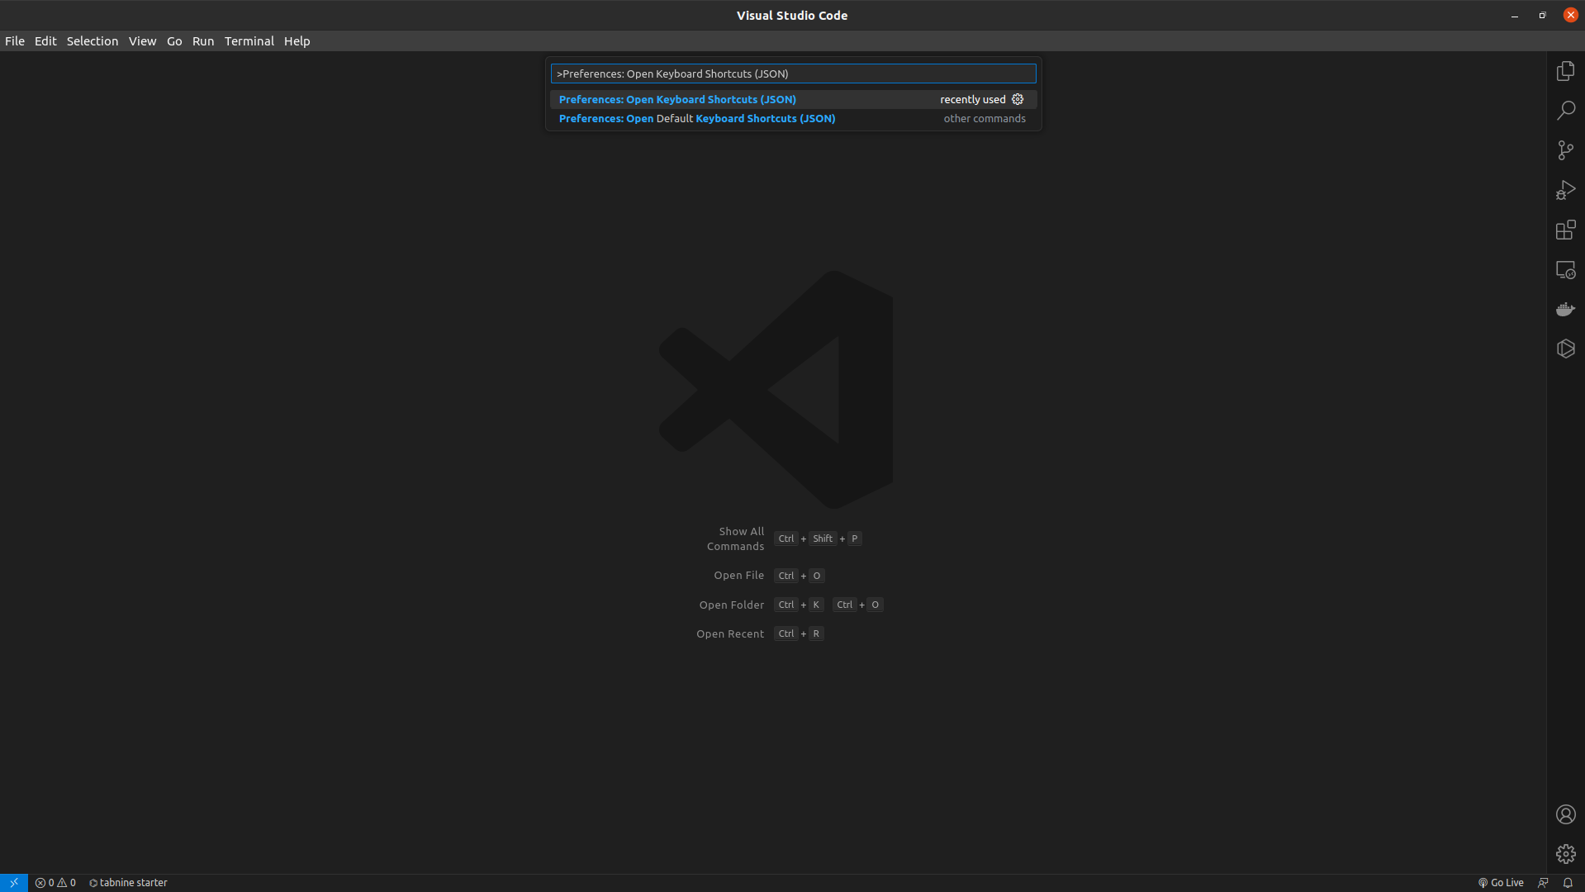

Откроется файл с названием keybindings.json. Вставьте в него следующий текст и сохраните файл (ctrl+s):

[

{

"key": "ctrl+shift+F5",

"command": "workbench.action.tasks.runTask",

"args": "EV3Dev: Send, Compile and Run program"

}

]

# Настройка сети для подключения Ev3dev к компьютеру

## Подключите робота к компьютеру при помощи usb-кабеля.

## Настройте Ethernet подключение.

Инструкция взята с <https://www.ev3dev.org/docs/tutorials/connecting-to-the-internet-via-usb/>

Нажмите сочетание клавиш “ctrl+alt+t”.

В появившемся окне впишите следующий текст и нажмите Enter:

nm-connection-editor

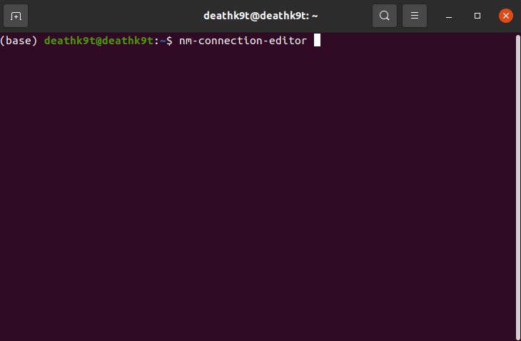

Откроется окно Network Connections. В нем нажмите на кнопку “+”.

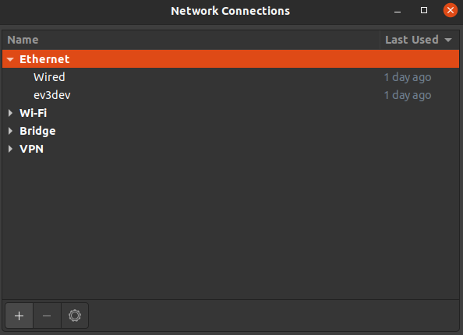

В появившемся окне выберите пункт “Ethernet” и нажмите на кнопку “Create…”.

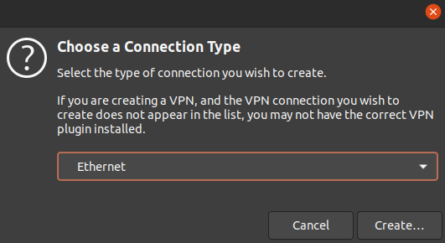

В открывшемся окне в поле Connection name впишите ev3dev.

В поле Device выберите MAC адрес робота. Его можно узнать самом роботе, выбирая следующие пункты на роботе:

*Wireless and Networks -> All Network Connections ->Wired -> ENET*

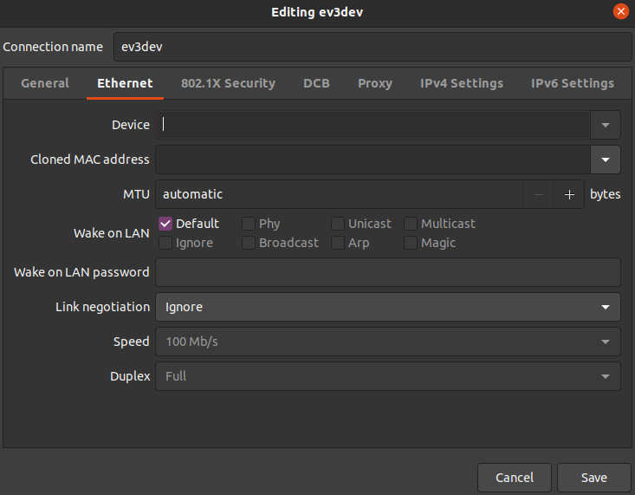

Далее перейдите во вкладку IPv4 Settings и в пункте Method выберите Shared to other computers, после чего нажмите на кнопку “Save”.

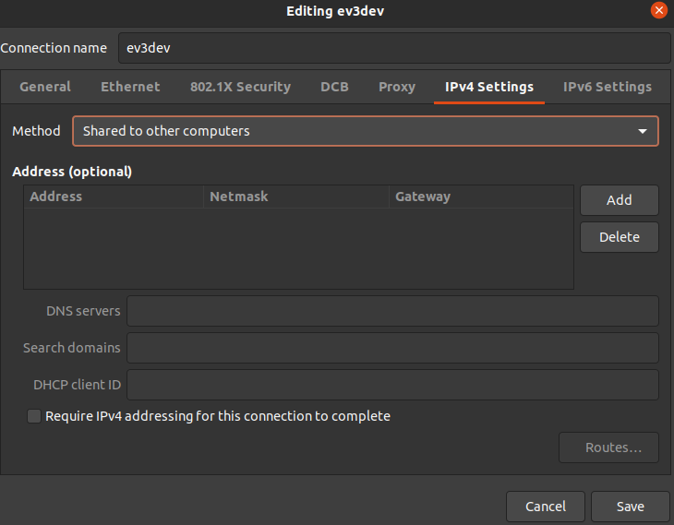

На роботе перейдите настройки проводной сети, выбирая следующие пункты:

*Wireless and Networks -> All Network Connections ->Wired*

Теперь установите “галочку” в пункте Connect automatically и нажмите на пункт Connect.

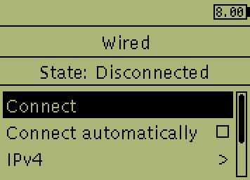

Дождитесь того, чтобы в левом верхнем углу экрана появились цифры (ip-адрес), начинающиеся с 10.

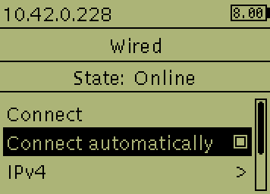

Если ip-адрес начинается со 169, то переподключите usb-кабель к роботу.

# Начало работы с Ev3dev

## Включите робота и подключите его к компьютеру через usb-кабель.

## Дождитесь и удостоверьтесь, что в левом верхнем углу экрана робота появился ip-адрес, начинающийся с 10.

Если он начинается с 169, то нажмите сочетание клавиш “ctrl+alt+t”.

В появившемся окне впишите следующий текст и нажмите Enter:

nm-connection-editor

Откроется окно Network Connections. В нем выберите пункт ev3dev и нажмите на кнопку с шестеренкой (если нет пункта ev3dev, то проделайте действия, описанные в настройке сети).

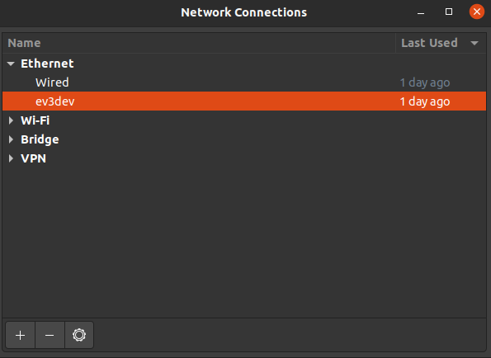

В появившемся окне в поле Device выберите MAC адрес робота и сохраните изменения, нажав на кнопку “Save” . Его можно узнать самом роботе, выбирая следующие пункты на роботе:

*Wireless and Networks -> All Network Connections ->Wired -> ENET*

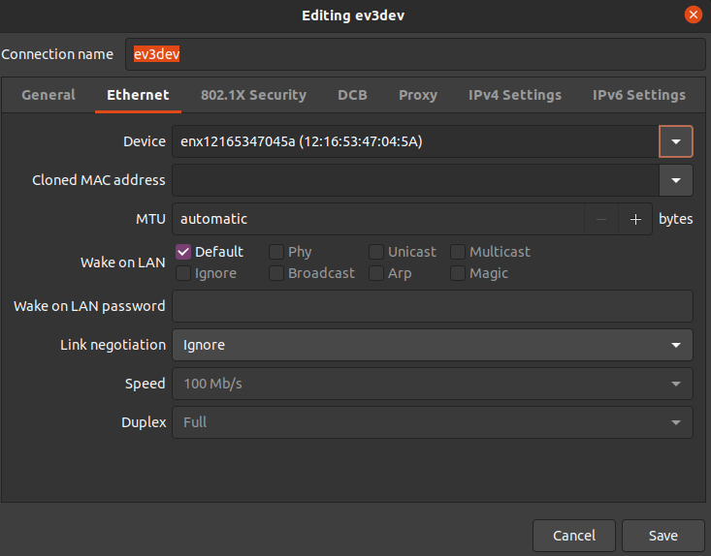

После чего переподключите usb-кабель к роботу и дождитесь появления ip-адреса в левом верхнем углу экрана.

## Запустите Visual Studio Code.

После запуска нажмите на сочетание клавиш “ctrl+shift+n”.

В открывшемся окне выберите пункт Explorer (“ctrl+shift+e”).

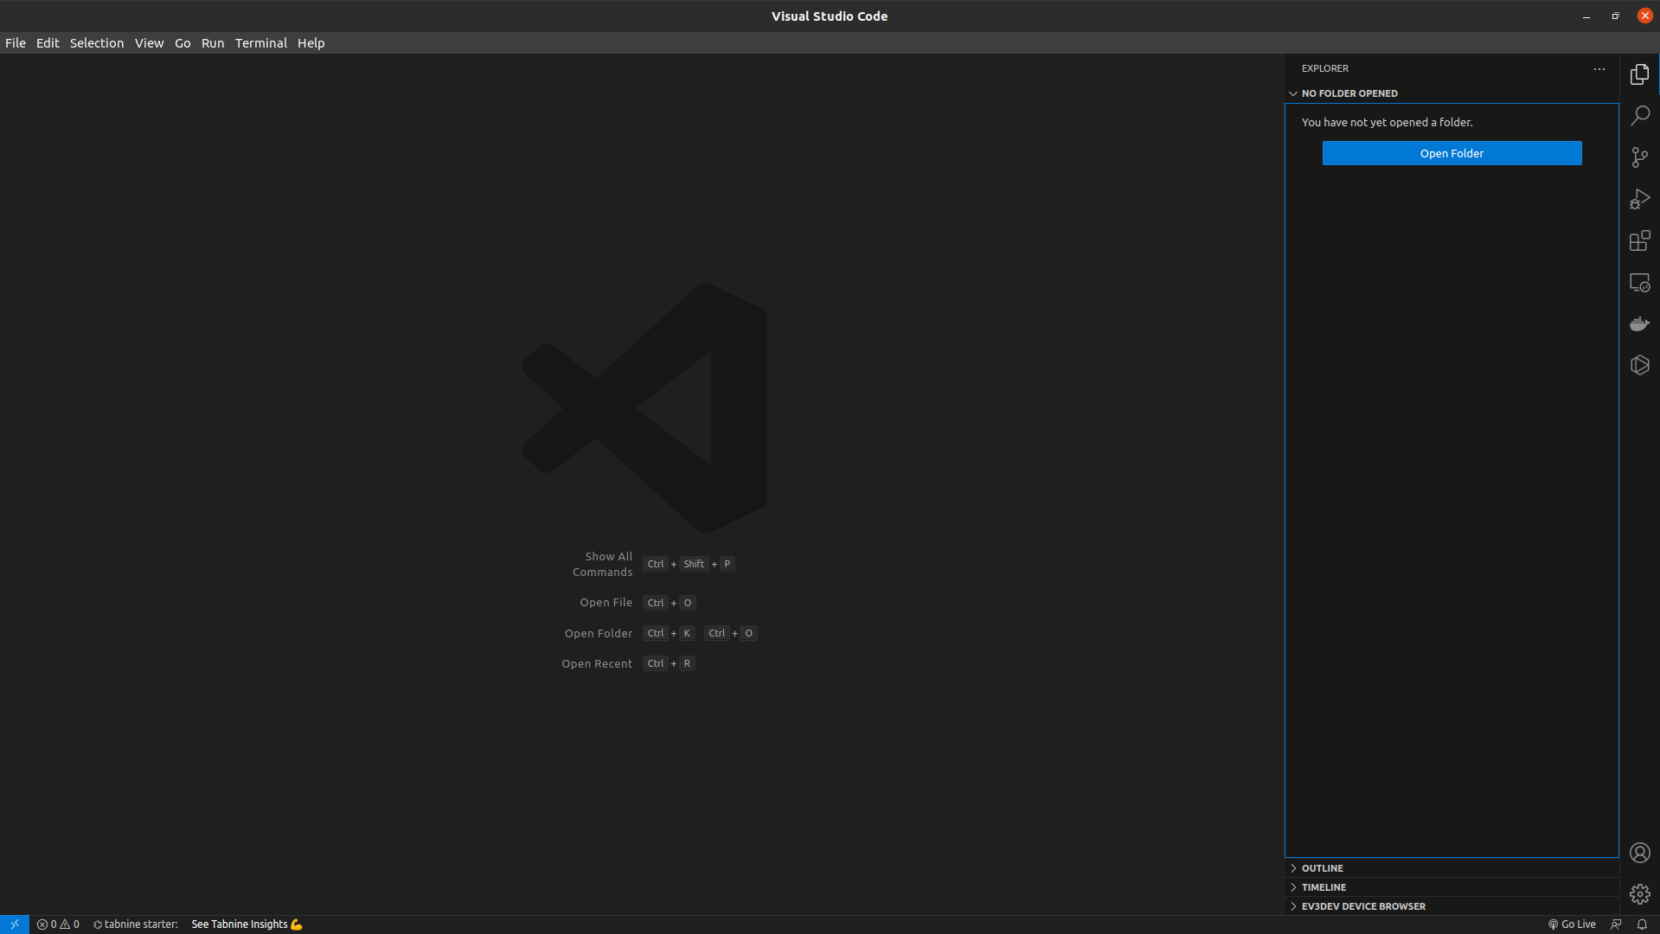

После чего нажмите на синюю кнопку “Open Folder”. Появиться окно, где нужно будет выбрать папку, в которой вы будете работать (ее можно создать в появившемся окне при помощи кнопки ), и нажмите на зеленую кнопку “Open”.

Если окно не высветилось, найдите его среди запущенных приложений.

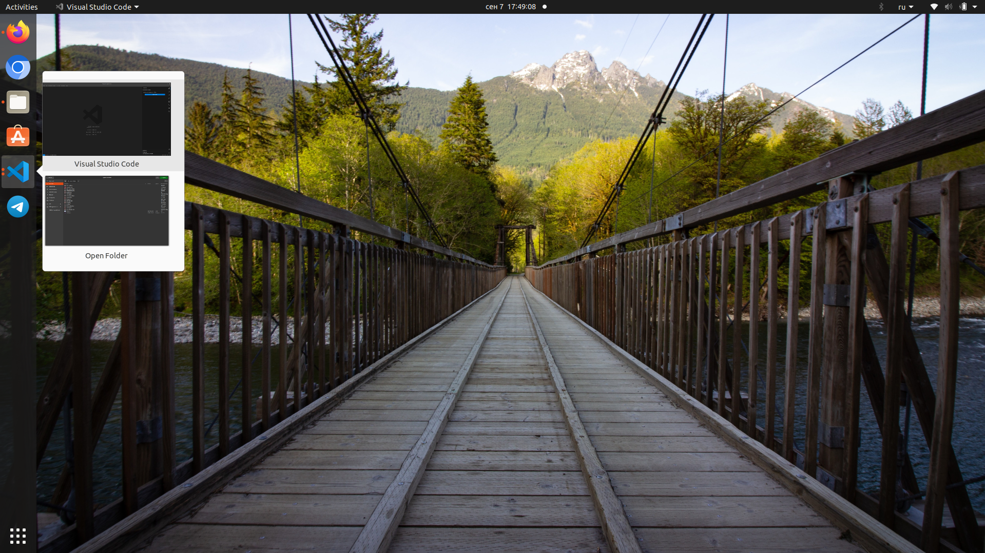

Если появиться окно “Do you trust authors of the files in this folder?” нажмите синюю кнопку “Yes, I trust the authors”.

Создайте файл при помощи кнопки “New File…” возле названия вашей рабочей папки и назовите его, используя латинские буквы, без пробелов и с расширением .c.

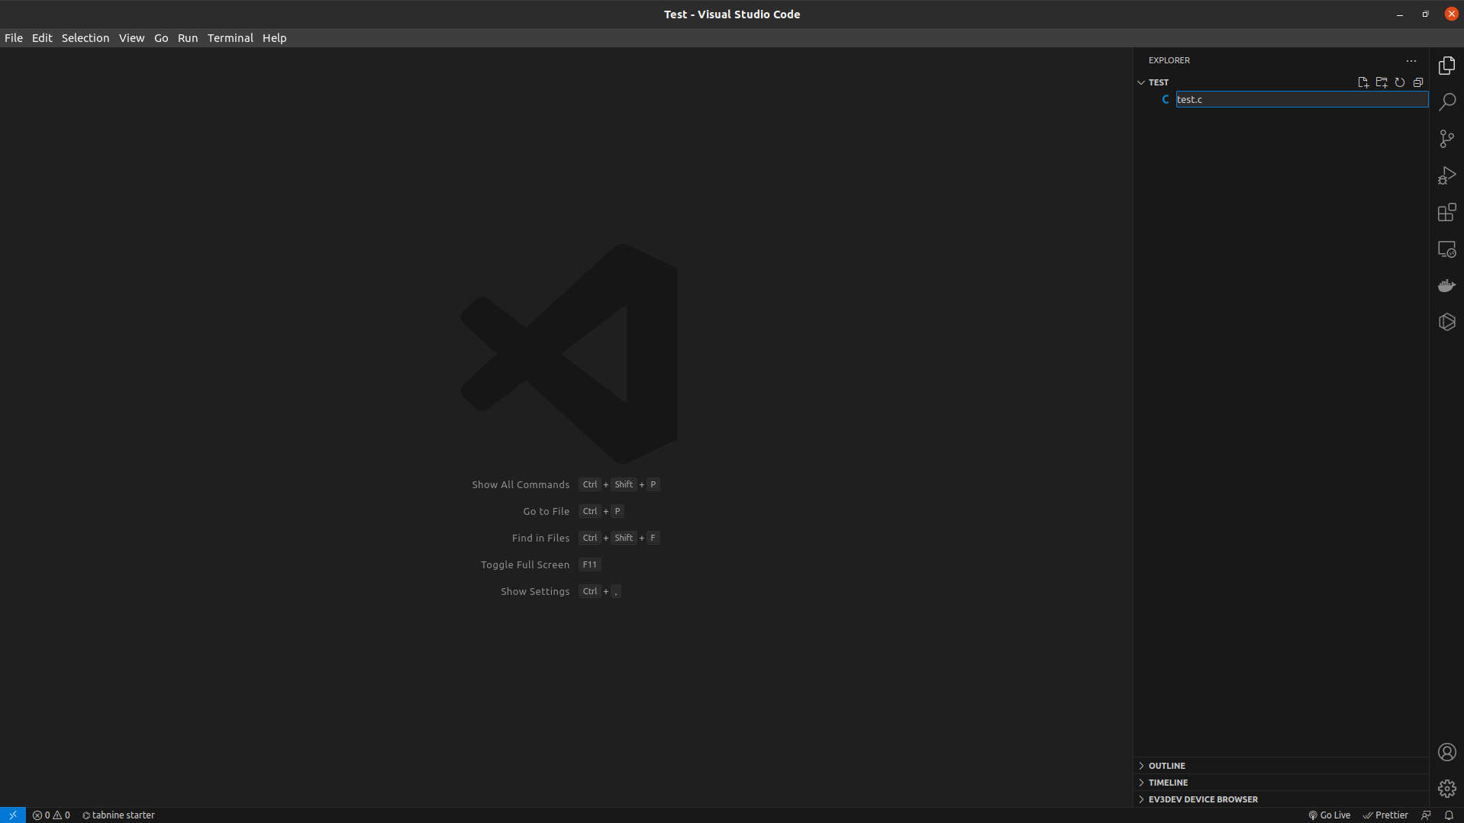

Теперь вы можете писать код для работы с роботом.

## Компиляция и отправка кода

Для компиляции и отправки кода на робота нажмите на вкладку “Run and Debug” (“ctrl+shift+d”).

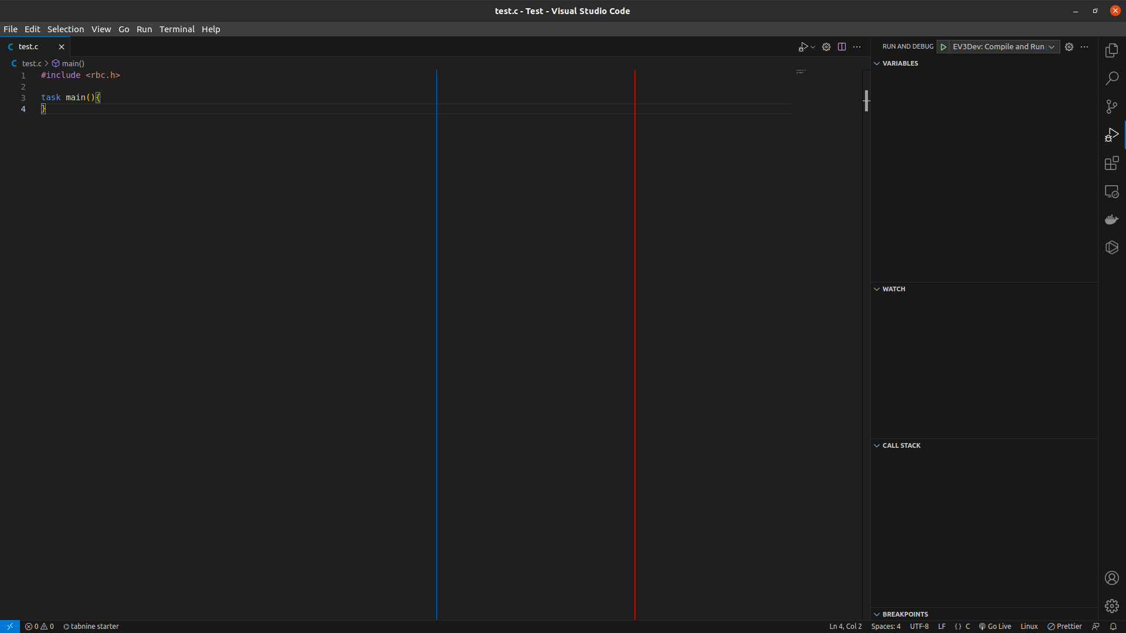

Удостоверьтесь, что рядом с зеленой кнопкой запуска выбран пункт “EV3Dev: Compile and Run program”, после чего нажмите на зеленую кнопку запуска. В качестве альтернативы можно нажать сочетание клавиш “ctrl+shift+F5”.

Снизу должно появиться окно терминала (если не появилось, то нажмите “ctrl+`”). После чего вас попросят ввести пароль дважды (Пароль: maker).

При успешном процессе отправки и компиляции кода на роботе в File Browser появится файл с вашим названием и * на конце. Нажмите на него для запуска программы.